Plovdiv Game Jam 2024 отново ще бъде най-голямото гейминг събитие в града под тепетата
Plovdiv Game Jam 2024 е най-голямото отворено гейминг събитие в България и за 11-та поредна година ще обедини ентусиасти, професионалисти и студиа от сферата на компютърните игри. Всичко това е част от Global Game Jam - световноизвестна инициатива с над 800 локации из целия свят.
В рамките на един уикенд (от 26-ти до 28-ми януари) геймъри с общи интереси се събират, за да създават свои собствени дигитални или настолни игри. Петък е ден за лекции, а вечерта ще бъде обявена глобалната тема, по която трябва да бъдат създавани игрите. Следват 48 часа нон-стоп маратон на изработка на самите отборни проекти – били те дигитални или физически (бордови) игри. Накрая – в неделния ден, всеки екип ще представи своята завършена игра пред публиката.
Както винаги, събитието е безплатно и напълно отворено за всеки заинтересован човек. Забавлението и доброто настроение са гарантирани, както и кетъринга, гигабитовия интернет и менторите от големи гейминг компании, които ще водят интересни лекции по различни теми.
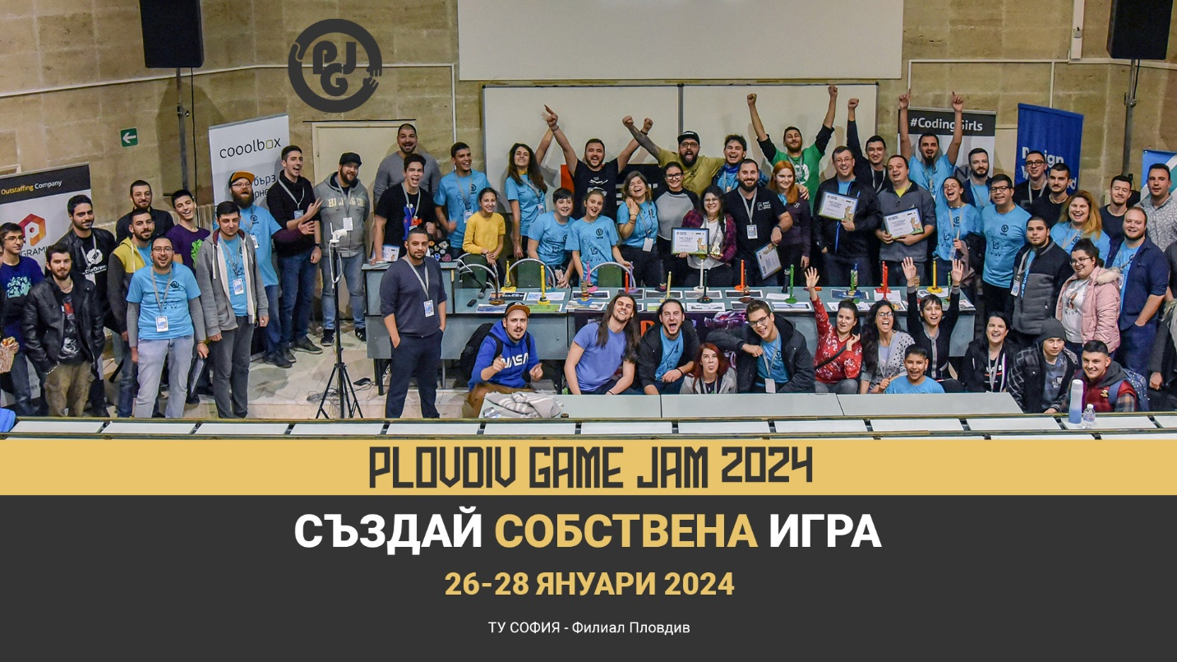
Plovdiv Game Jam е идеална възможност за хора от всякакви индустрии да бъдат част от любимата си гейминг сфера
Забавлявайте се заедно с приятели, сформирайте звезден отбор и представете своята игра пред публиката. Plovdiv Game Jam e събитие насочено към гейминг общността и фокусирано върху сътрудничеството между всякакви специалисти – от художници, през програмисти и музиканти, до геймдизайнери. В 11-тото поредно издание на Plovdiv Game Jam отново ще присъстват ментори и лектори от големи български гейм компании.
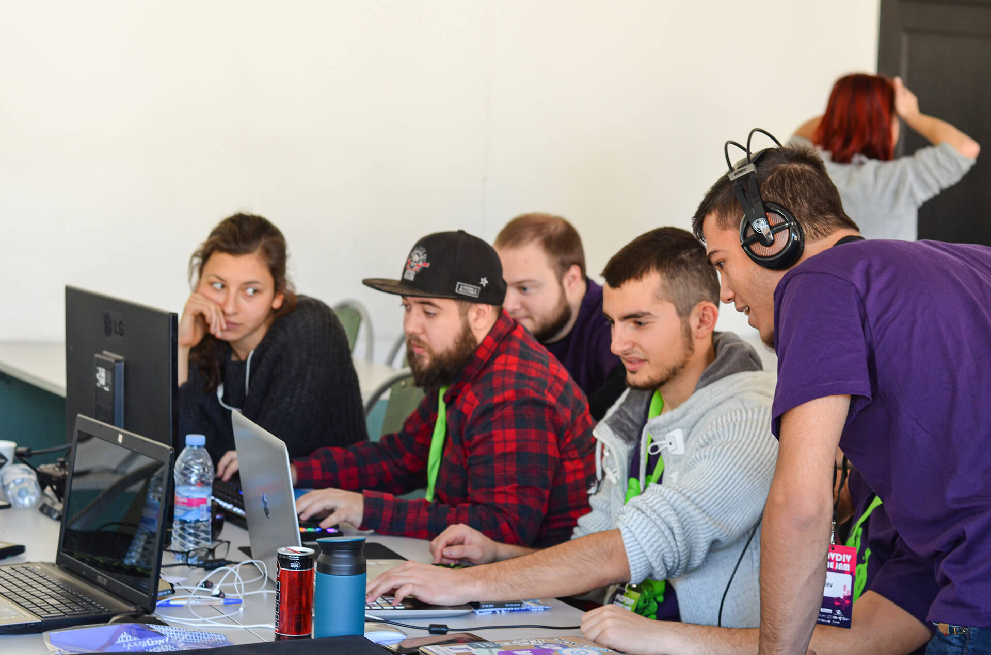
Тазгодишната тема на Plovdiv Game Jam ще бъде обявена на 26-ти януари, след което разработката на игрите стартира с пълна сила. Ще създавате и ще се забавлявате заедно, а всичко необходимо ще бъде предоставено на място. Домакин ще бъде Технически университет София – филиал Пловдив. Събитието ще се предава наживо в световен мащаб, заедно с останалите международни локации от Global Game Jam. Официални платформи за излъчване са Twitch, YouTube и Facebook.
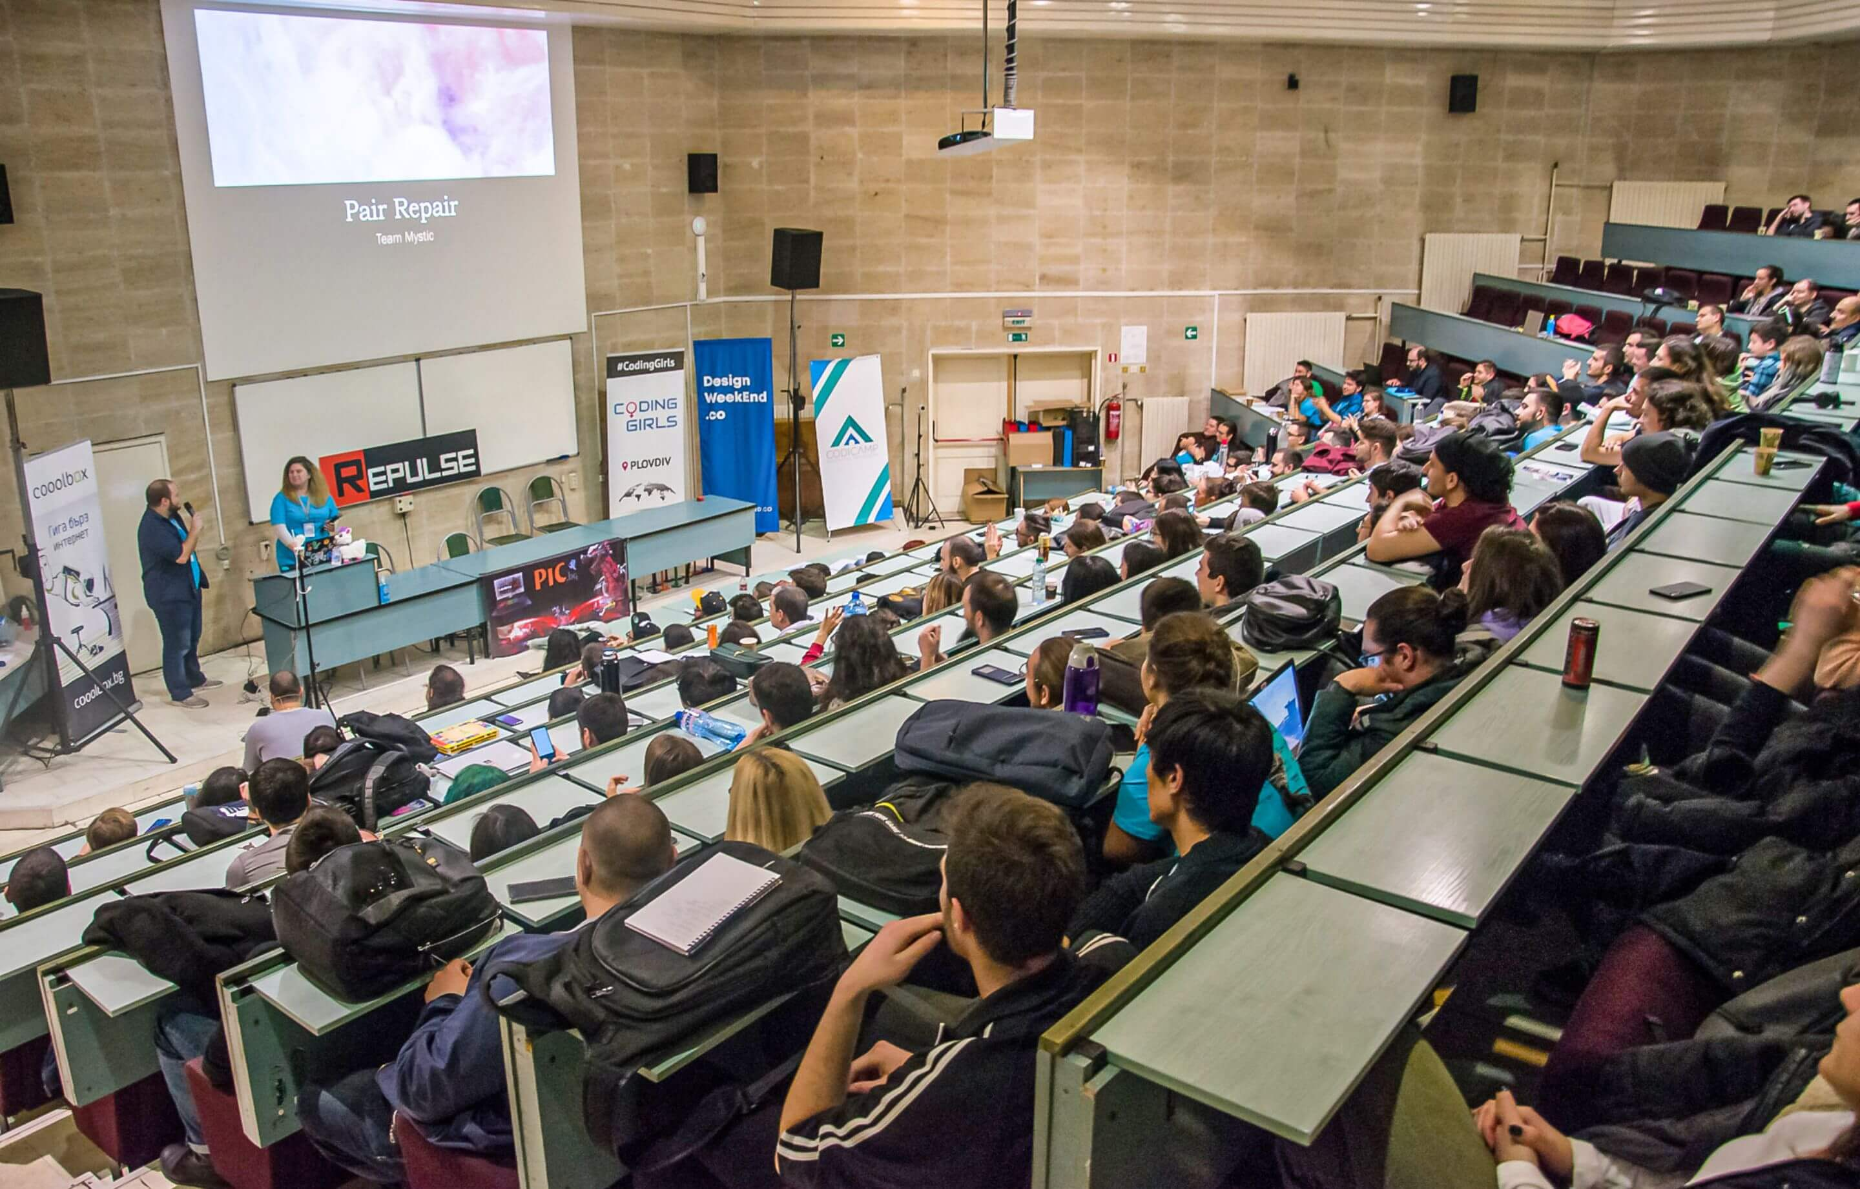
Plovdiv Game Jam е отворено събитие, подходящо за всеки, който се интересува от бордови или видео игри – професионалисти, студенти или просто хора с афинитет към видеоигрите! Целта ни е да съберем под един покрив хора с различен опит, интереси и умения, и да ги мотивираме да работят заедно върху една идея – да планират и изпълнят концепцията за 48 часа.
Можете да се запишете за участие в Plovdiv Game Jam тук.
Повече за събитието следете в социалните мрежи:
Facebook / Instagram / TikTok / LinkedIn / Website

Инфо: Още информация и галерия със снимки можете да намерите в сайта ни: https://plovdivgamejam.org/

